МИНИСТЕРСТВО НАУКИ И ВЫСШЕГО ОБРАЗОВАНИЯ РОССИЙСКОЙ ФЕДЕРАЦИИ
Федеральное государственное бюджетное образовательное учреждение высшего образования
«Забайкальский государственный университет»
(ФГБОУ ВО «ЗабГУ»)

Факультет энергетический
Кафедра информатики, вычислительной техники и прикладной математики

КУРСОВАЯ РАБОТА

по дисциплине: Технология параллельных систем баз данных
на тему «Разработка и реализация запросов в системах NoSQL (по вариантам)»

Выполнил ст. гр. ИВТ(иа)м-23,
Федотов З.А.

Проверил доцент, к.т.н., доцент
Валова О.В.

Чита

2024

МИНИСТЕРСТВО НАУКИ И ВЫСШЕГО ОБРАЗОВАНИЯ РОССИЙСКОЙ ФЕДЕРАЦИИ
Федеральное государственное бюджетное образовательное учреждение высшего образования
«Забайкальский государственный университет»
(ФГБОУ ВО «ЗабГУ»)

Факультет энергетический
Кафедра информатики, вычислительной техники и прикладной математики

ПОЯСНИТЕЛЬНАЯ ЗАПИСКА
к курсовой работе

по 09.04.01 Информатика и вычислительная техника

на тему «Разработка и реализация запросов в системах NoSQL (по вариантам)»

Выполнил студент группы ИВТ(иа)м-23 Федотов Захар Алексеевич

Руководитель работы: доцент, к.т.н., доцент Валова Ольга Валерьевна.

Чита
2024

МИНИСТЕРСТВО НАУКИ И ВЫСШЕГО ОБРАЗОВАНИЯ РОССИЙСКОЙ ФЕДЕРАЦИИ
Федеральное государственное бюджетное образовательное учреждение высшего образования
«Забайкальский государственный университет»
(ФГБОУ ВО «ЗабГУ»)

Факультет энергетический
Кафедра информатики, вычислительной техники и прикладной математики

ЗАДАНИЕ
на курсовую работу

по дисциплине: Технологии параллельных систем баз данных
Студенту Федотову Захару Алексеевичу
направления подготовки 09.04.01 Информатика и вычислительная техника

- Тема курсовой работы: Разработка и реализация запросов в системах NoSQL (по вариантам)
- Срок подачи студентом законченной работы: 29.05.2024 г.
- Исходные данные к работе: согласно техническому заданию
- Перечень подлежащих разработке в курсовой работе вопросов согласно 8 варианта:
- Apache Hadoop;
- Установка Apache Hadoop;
- Сведения о датасете;
- Работа с датасетом в Apache Hadoop.

Дата выдачи задания 12.02.2024 г.
Руководитель курсовой работы ______________________О.В. Валова

Задание принял к исполнению
«12» февраля 2024 г.
Подпись студента ____________________ / З.А. Федотов/

РЕФЕРАТ

Пояснительная записка – 22 с, 10 рис., 2 источников

APACHE HADOOP, ДАТАСЕТ, HDFS, MAP REDUCE

Цель данной работы это научиться устанавливать и запускать Apache Hadoop, также работать с датасетом и выполнять различные операции
СОДЕРЖАНИЕ
Введение 7
1 Apache Hadoop 8
2 Установка Apache Hadoop 11
3 Сведения о Датасете 16
4 Работа с датасетом в Apache Hadoop 17
Заключение 22
Список используемых источников 23

ВВЕДЕНИЕ
Работать с большими данными на одном компьютере не получится -- необходима распределённая инфраструктура для их хранения и параллельной обработки. Иначе анализ может занять несколько дней или даже недель.
Одним из подобных инструментов является Apache Hadoop -- платформа с открытым исходным кодом, позволяющая распределять данные для анализа по кластеру компьютеров.
Цель данной работы это научиться устанавливать и запускать Apache Hadoop, также работать с датасетом и выполнять различные операции.

1 Apache Hadoop
Apache Hadoop -- это набор инструментов для построения системы работы с большими данными. Он предназначен для сбора, хранения и распределенной обработки сотен терабайт информации, которая поступает непрерывным потоком. Именно на его основе строят озёра данных -- объёмные хранилища, в которых хранится неструктурированная информация для будущей аналитики. Hadoop развивался усилиями двух разработчиков -- Каттинга и Майка Кафареллы. Ресурс https://hadoop. apache.org/ [1]
Основные компоненты Hadoop:
1 HDFS (Hadoop Distributed File System) обрабатывает, хранит данные и управляет доступом к ним. Она обеспечивает лучшую пропускную способность, чем традиционные файловые системы, а также высокую отказоустойчивость и встроенную поддержку больших данных. Как и любая файловая система, HDFS представляет собой иерархию каталогов с вложенными в них подкаталогами и файлами [2].
2 Yet Another Resource Negotiator (диспетчер ресурсов) — платформа, которая управляет узлами кластера, планирует их работу и распределяет вычислительные ресурсы в системе Hadoop.
YARN мониторит динамическое выделение ресурсов кластера приложениям Hadoop и отслеживает выполнение заданий обработки. Она поддерживает несколько подходов к планированию задач --, например, FIFO: «первым пришёл -- первым ушёл», то есть обработку задач в порядке их поступления.
3 Hadoop MapReduce -- это фреймворк, который используется для обработки данных, хранящихся в HDFS. MapReduce упрощает и ускоряет процесс за счёт простых действий -- разбивает данные на небольшие части и обрабатывает их параллельно. Затем он объединяет итоги расчётов для получения общего результата.
4 Hadoop Common -- Это набор библиотек и утилит для работы с различными компонентами Hadoop: настройки, управления и обеспечения безопасности.
В экосистему входит множество других инструментов и решений. Большинство из них используется для дополнения или поддержки четырёх основных компонентов. Вот некоторые из них (Рисунок 1):
1 Pig -- платформа, которая используется для анализа больших данных: она представляет их в виде потоков данных.
2 Hive -- система управления базами данных, позволяющая читать и записывать массивы данных, управлять массивами, размещёнными в распределённом хранилище. Можно сказать, что это инструмент для SQL-подобных запросов к большим данным, который преобразует запросы в серию MapReduce-задач. Именно Hive чаще всего используется как точка входа в экосистему, так как с чистым Hadoop работают только дата-инженеры.
3 HBase -- база данных NoSQL, работающая поверх Hadoop и в реальном времени обеспечивающая доступ к большим массивам данных в режиме чтения и записи.
4 Spark MLlib -- библиотека машинного обучения для Apache Spark, предоставляющая масштабируемые алгоритмы машинного обучения.
5 ZooKeeper -- сервис для координации распределённых систем и управления ими.
6 Oozie -- система планирования рабочих процессов для управления заданиями Hadoop.
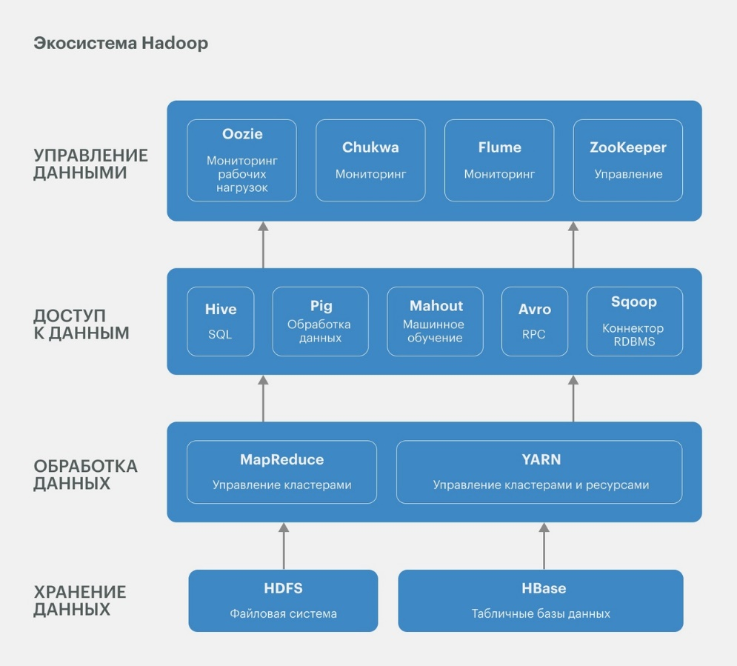
Рисунок 1 — Экосистема Hadoop

2 Установка Apache Hadoop
1. Скачайте по ссылкам:
Java 8.391 - https://downzen.com/en/windows/java-development-kit-jdk/download/latest/
Hadoop 3.2.4 (binary) - https://hadoop.apache.org/releases.html
2. Переменные среды
2.1 Откройте запуск программ с помощью комбинации Win+R, наберите sysdm.cpl, нажмите Enter (рисунок 2).
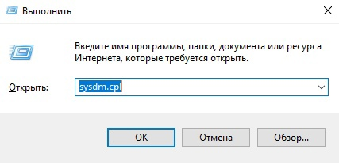
Рисунок 2 - Запуск программ с помощью комбинации Win+R
2.2 На вкладке дополнительно откройте переменные окружения (рисунок 3).
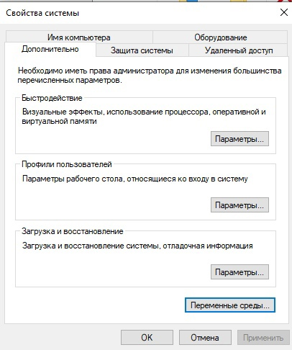
Рисунок 3 - Переменные окружения
2.3 Установите переменные среды (рисунок 4):
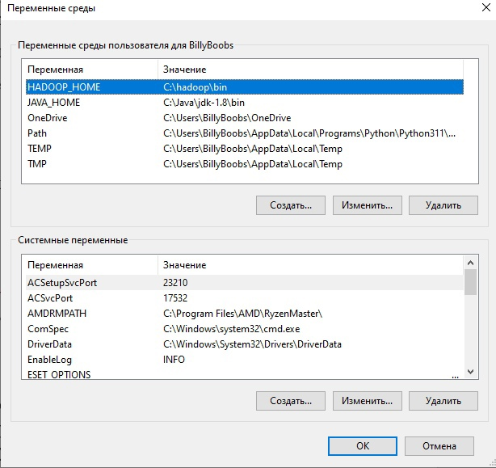
Рисунок 4 – Переменные среды
JAVA_HOME C:\Java\jdk-1.8\bin
HADOOP_HOME C:\hadoop\bin
2.4 К системной переменной Path добавьте пути:
C:\Java\jdk-1.8\bin
C:\hadoop\bin
C:\hadoop\sbin
3. Запустите архиватор от имени администратора и извлеките содержимое архива hadoop.
4. Установите программы:
JDK устанавливается по умолчанию в Program Files, саму Java в папку C:\Java, после этого папку jdk-1.8 по пути C:\Program Files\Java нужно скопировать и вставить по пути C:\Java. В конце папу Java нужно удалить из C:\Program Files
Hadoop в папку C:\hadoop
Примечание: Если разархивировать hadoop сразу в нужную папку, путь составит C:\hadoop\hadoop-3.2.4\, его нужно исправить на C:\hadoop
Для проверки правильности установки Java и переменных среды, в командной строке (Win + R, cmd) выведите версию Java c помощью команды:
java -version
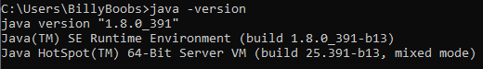
Рисунок 5 – Вывод команды java -version
5. Редактирование файлов Hadoop
Добавьте в файл то, что выделено курсивом
5.1 C:\hadoop\etc\hadoop\core-site.xml
<?xml version="1.0" encoding="UTF-8"?>
<?xml-stylesheet type="text/xsl" href="configuration.xsl"?>
<!--
Licensed under the Apache License, Version 2.0 (the "License");
you may not use this file except in compliance with the License.
You may obtain a copy of the License at

http://www.apache.org/licenses/LICENSE-2.0

Unless required by applicable law or agreed to in writing, software
distributed under the License is distributed on an "AS IS" BASIS,
WITHOUT WARRANTIES OR CONDITIONS OF ANY KIND, either express or implied.
See the License for the specific language governing permissions and
limitations under the License. See accompanying LICENSE file.
-->

<!-- Put site-specific property overrides in this file. -->

<configuration>
<property>
<name>fs.defaultFS</name>
<value>hdfs://localhost:9000</value>
</property>
</configuration>
5.2 C:\hadoop\etc\hadoop\yarn-site.xml
<?xml version="1.0"?>
<!--
Licensed under the Apache License, Version 2.0 (the "License");
you may not use this file except in compliance with the License.
You may obtain a copy of the License at

http://www.apache.org/licenses/LICENSE-2.0

Unless required by applicable law or agreed to in writing, software
distributed under the License is distributed on an "AS IS" BASIS,
WITHOUT WARRANTIES OR CONDITIONS OF ANY KIND, either express or implied.
See the License for the specific language governing permissions and
limitations under the License. See accompanying LICENSE file.
-->
<configuration>

<property>
<name>yarn.nodemanager.aux-services</name>
<value>mapreduce_shuffle</value>
</property>
<property>
<name>yarn.nodemanager.aux-services.mapreduce_shuffle.class</name>
<value>org.apache.hadoop.mapred.ShuffleHandler</value>
</property>
</configuration>
5.3 C:\hadoop\etc\hadoop\mapred-site.xml
<?xml version="1.0"?>
<?xml-stylesheet type="text/xsl" href="configuration.xsl"?>
<!--
Licensed under the Apache License, Version 2.0 (the "License");
you may not use this file except in compliance with the License.
You may obtain a copy of the License at

http://www.apache.org/licenses/LICENSE-2.0

Unless required by applicable law or agreed to in writing, software
distributed under the License is distributed on an "AS IS" BASIS,
WITHOUT WARRANTIES OR CONDITIONS OF ANY KIND, either express or implied.
See the License for the specific language governing permissions and
limitations under the License. See accompanying LICENSE file.
-->

<!-- Put site-specific property overrides in this file. -->

<configuration>
<property>
<name>mapreduce.framework.name</name>
<value>yarn</value>
</property>
</configuration>
5.4 По пути C:\hadoop создать папку data, внутри которой создать две папки datanode и namenode
5.5 C:\hadoop\etc\hadoop\hdfs-site.xml
<?xml version="1.0" encoding="UTF-8"?>
<?xml-stylesheet type="text/xsl" href="configuration.xsl"?>
<!--
Licensed under the Apache License, Version 2.0 (the "License");
you may not use this file except in compliance with the License.
You may obtain a copy of the License at

http://www.apache.org/licenses/LICENSE-2.0

Unless required by applicable law or agreed to in writing, software
distributed under the License is distributed on an "AS IS" BASIS,
WITHOUT WARRANTIES OR CONDITIONS OF ANY KIND, either express or implied.
See the License for the specific language governing permissions and
limitations under the License. See accompanying LICENSE file.
-->

<!-- Put site-specific property overrides in this file. -->

<configuration>
<property>
<name>dfs.replication</name>
<value>1</value>
</property>
<property>
<name>dfs.namenode.name.dir</name>
<value>C:\hadoop\data\namenode</value>
</property>
<property>
<name>dfs.namenode.data.dir</name>
<value>C:\hadoop\data\datanode</value>
</property>
</configuration>
5.6 C:\hadoop\etc\hadoop\hadoop-env.cmd
Найти в файле строку set JAVA_HOME, изменить путь на C:\Java\jdk-1.8
Пример: set JAVA_HOME= C:\Java\jdk-1.8
Примечание: Eсли у вас имя пользователя Windows содержит русские символы или пробелы, в этом же файле найдите строку set HADOOP_IDENT_STRING и поставьте ей любое текстовое значение на английском языке, без пробелов
Пример: set HADOOP_IDENT_STRING=Zahar
6. Скачать файл по ссылке https://cloud.mail.ru/ public/ BR5c/Hbfw BAKHM и скопировать его в папку C:\hadoop\, согласиться на замену файлов
7. Запуск Hadoop – запустить командную строку от имени администратора и перейти по пути C:\hadoop\sbin, ввести команду
hdfs namenode -format, а после start-all.cmd.
При правильном выполнении инструкции должно появится 4 окона командной строки с данными

3 Сведения о Датасете
Название датасета «Оlympic_games»
Содержание: набор данных включает в себя разнообразный набор данных об олимпийских играх.
Набор данных включает в себя такие поля, как Год проведения Олимпийских игр, Тип игр (летние/зимние), Название страны, принимавшей игры, Название города, принимавшего игры, Количество спортсменов, принявших участие в играх, Количество команд, принявших участие в играх, Количество соревнований, проведенных во время игр, Название страны, участвовавшей в играх, Количество золотых медалей, Количество серебряных медалей, Количество бронзовых медалей.
Датасет был взят с ресурса:
https://www.kaggle.com/datasets/andreinovikov/olympic-games/data
Датасет создан с помощью различных исследователей и учёных

4 Работа с датасетом в Apache Hadoop
После успешной установки и запуска Hadoop пришло время работы с ним.
1. Открываем командную строку (Win + R, cmd) и переходим в папку sbin.
cd C:\hadoop\sbin
2. После этого запускаем нужные нам сервисы следующими командами:
start-dfs.cmd
start-yarn.cmd
Для проверки работы системы можно ввести команду jps, сверьте список запущенных сервисов с рисунком 6.
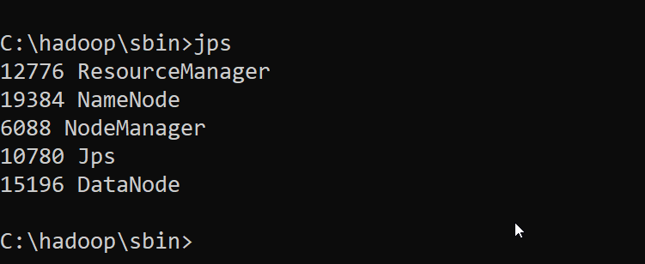
Рисунок 6 – Команда jps
3. Скачиваем датасет и сохраняем по пути C:/ Оlympic_games.csv
4. В командной строке создаём директорию для входных файлов.
(Не cработает, если имя пользователя Windows на русском)
hadoop fs -mkdir /input
5. Добавляем туда наш датасет Оlympic_games.csv
hadoop fs -put C:/Оlympic_games.csv /input
Вывод файлов в директории для проверки того, что файл загрузился (рисунок 7).
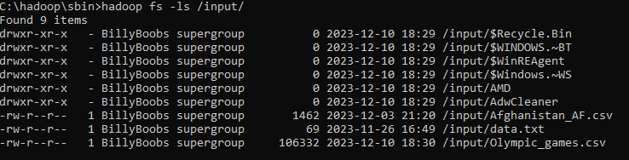
Рисунок 7 - Вывод файлов в директории
hadoop fs -ls /input/
Вывод содержимого файла на экран
hadoop dfs -cat /input/Оlympic_games.csv
6. Запускаем jar файл под названием hadoop-mapreduce-examples-3.2.4.jar
hadoop jar C:/hadoop/share/hadoop/mapreduce/hadoop-mapreduce-examples-3.2.4.jar
Команда выведет список возможных подпрограмм, нас интересует wordcount, wordmean и wordmedian.
Запуск программы по подсчёту дубликатов:
hadoop jar C:/hadoop/share/hadoop/mapreduce/hadoop-mapreduce-examples-3.2.4.jar wordcount /input/Оlympic_games.csv /result1/1/
Если ошибок не было, значит процесс подсчёта начался, и после достижения 100% завершится.
7. Чтобы проверить результат введите команду (рисунок 8):
hadoop fs -cat /result1/1/*
На экране должно появится подсчитанное количество одинаковых слов.
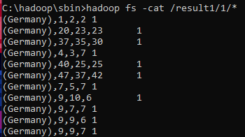
Рисунок 8 – Результат работы команды wordcount
8. Запуск программы по подсчёту общего количества записей:
hadoop jar C:/hadoop/share/hadoop/mapreduce/hadoop-mapreduce-examples-3.2.4.jar wordmean /input/Оlympic_games.csv /result1/2/
Результат работы показан на рисунке 9
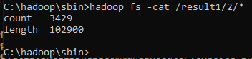
Рисунок 9 – Результат работы команды wordmean
9. Запуск программы по подсчёту количества одинаковых золотых медалей по индексам:
hadoop jar C:/hadoop/share/hadoop/mapreduce/hadoop-mapreduce-examples-3.2.4.jar wordmedian /input/Оlympic_games.csv /result1/4/
результат работы показан на рисунке 10
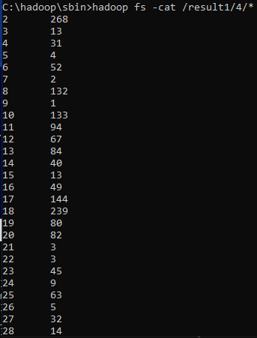
Рисунок 10 – Результат работы команды wordmedian
10. Удалить датасет можно с помощью команды:
hdfs dfs -rm /input/Оlympic_games.csv
Исправление возможных ошибок:
1. Программа wordcount, wordmean, wordmedian завершается с ошибкой Exception message: CreateSymbolicLink error (1314).
У пользователя отсутствуют права на создания символических ссылок. Выдать эти права можно с учетной записью администратора.
1.1 Откройте Локальные Групповые Политики (Win+R, наберите gpedit.msc)
1.2 Найдите Конфигурация Компьютера – Настройки Windows – Настройки Безопасности – Локальные Политики – Назначение прав пользователя
1.3 Дайте права на Создание символических ссылок пользователю hadoop.
Эффект вступит в силу после следующего перезахода в учетную запись пользователя.
Если это не помогло, возможно, вы запускаете Hadoop c учетной записью администратора. Для исправления отключите там же (Назначение прав пользователя) параметр Запуск всех администраторов в режиме утверждения администратором. Эффект вступит в силу после перезагрузки компьютера.
Если ошибка по-прежнему появляется, попробуйте запустить командную строку от имени администратора и выполнить следующие команды:
C:/hadoop/etc/hadoop/hadoop-env.cmd
C:/hadoop/sbin/start-dfs.cmd
C:/hadoop/sbin/start-yarn.cmd
Теперь откройте обычную командную строку и снова попытайтесь запустить программу.
2. Ошибка Application failed 2 times due to AM Container: exited with exitCode: 1 или похожая.
Скорее всего неправильно настроены файлы конфигурации. Сверьтесь с инструкцией по установке.
Альтернативно, можете попытаться изменить файл yarn-site.xml, добавив в него следующий текст:
<property>
<name>yarn.application.classpath</name>
<value>
%HADOOP_HOME%\etc\hadoop,
%HADOOP_HOME%\share\hadoop\common\*,
%HADOOP_HOME%\share\hadoop\common\lib\*,
%HADOOP_HOME%\share\hadoop\hdfs\*,
%HADOOP_HOME%\share\hadoop\hdfs\lib\*,
%HADOOP_HOME%\share\hadoop\mapreduce\*,
%HADOOP_HOME%\share\hadoop\mapreduce\lib\*,
%HADOOP_HOME%\share\hadoop\yarn\*,
%HADOOP_HOME%\share\hadoop\yarn\lib\*
</value>
</property>
3. Ошибка java.net.ConnectException: Connection refused.
Скорее всего неправильная настройка файла core-site.xml, сверьтесь с инструкцией по установке.
Возможно, необходимо добавить в исключения брандмаузера hadoop или полностью его отключить.

ЗАКЛЮЧЕНИЕ
В ходе проделанной работы были приобретены навыки работы с Apache Hadoop. В датасете «Оlympic_games» были выполнены различные действия.

СПИСОК ИСПОЛЬЗУЕМЫХ ИСТОЧНИКОВ
1 Apache Hadoop. – Текст: электронный // Apache Software Foundation. – 2022. – URL: https://hadoop.apache.org/ (дата обращения 30.11.2023).
2 Hadoop: что, где и зачем. – Текст: электронный // Хабр. – 2020. – URL: https://habr.com/ru/articles/240405/ (дата обращения 30.11.2023).

